Новый Год 2017 в Королевском Будапеште!
Маршрут: Минск – Вена - Будапешт - Сентендре* - Минск
Даты тура: 29.12.2016-2.01.2017
Стоимость программы: 189 евро 210 евро
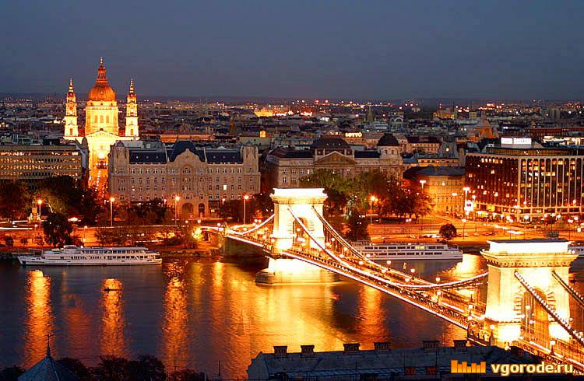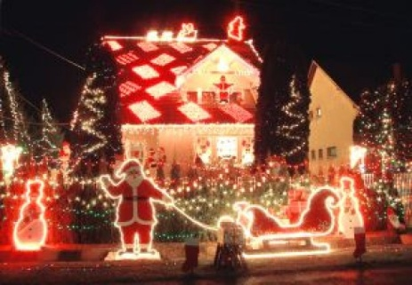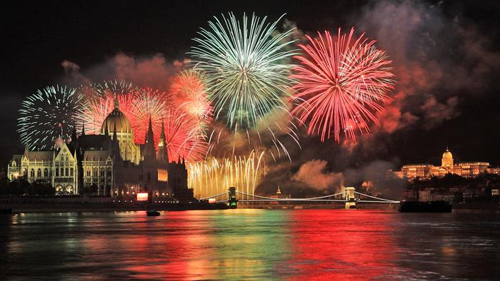
1 день 29. 12. 2016 Отправление автобуса из Минска в 03. 00. Прибытие в Брест. Прохождение границы. Транзит по Польше, Чехии. Ночлег на территории Чехии.

2 день 30.12.2016 Завтрак. Выселение. Отправление в Вену. Вена - город музыки и великих музыкантов город чарующий и прекрасный… его по праву называют сердцем Европы. Столица Австро–Венгерской империи, Вена поражает своим величием и роскошью, своим обаянием и теплотой... Это необыкновенный город! – узкие средневековые улочки, широкие имперские площади… Мы прогуляемся по самому сердцу Вены: площадь Марии Терезии, имперский Хофбург, Кертнер, Грабен, собор святого Стефана и утонченная Альбертина!
В свободное время рекомендуем:
***Экскурсия «Легенды Старой Вены» (доп.плата 20 евро, группа от 20 человек). Вы узнаете историю происхождения названия многих улиц и площадей, легенду о появлении песенки «Ах, мой милый Августин»; посетите места, где жил Моцарт, где бесчинствовал и был побеждён Василиск, еврейский квартал Вены, центр римского военного лагеря ВИНДОБОНА; увидите знаменитые часы «АНКЕР» и кафе «ЦЕНТРАЛЬ» — некогда любимое кафе Льва Троцкого.
***Дом Хундертвассера (5 евро). - первое творение Фриденсрайха Хундертвассера, эпатажного архитектора, создавшего свой шедевр по заказу венской мэрии. Дом уникален стенами, выкрашенными в яркие цвета и беспорядочным местоположением окон, расположенных в соответствии с замысловатой архитектурно-философской теорией Хундертвассера «О диктатуре окон и их праве на самоопределение», считавшего главной деталью любого строения окно. У дома нет прямых линий и острых углов, что придает ему неуловимое сходство с творениями Гауди в Барселоне. К тому же, на всех горизонтальных открытых поверхностях высажены деревья и разбиты зеленые газоны. Позднее возвращение в Будапешт. Ночлег.

3 день 31.12.2016

Завтрак. Обзорная экскурсия по Будапешту: Встреча на пл. Героев, осмотр памятников площади, посещение замка Вайдахуньад, проспект Андрашши, пл. Сечени, нижняя набережная, остановка у Парламента, Парламент, пл. Свободы, Базилика, пл. Сечени, завершение экскурсии на автобусной парковке под Цепным мостом.
***Экскурсия "Королевская Буда" (доп.плата 15 евро) - Рыбацкий бастион, собор Матияша, где венчаются все королевские семьи Европы, памятник Святой Троице и сам Королевский Дворец. Свободное время в городе. Подготовка к празднованию Нового года. Встреча Нового 2016 года! Ночлег в отеле.

4 день 01 01 2017
Завтрак. Выселение из отеля. Свободное время в Будапеште.
Поездка в Сентендре (стоимость 25 евро) Сказочный город Сентендре — замечательный и уютный городок, где можно окунуться в атмосферу старинных улиц, маленьких церквушек, музеев и сувенирных лавочек. Именно здесь стоит попробовать настоящие марципаны и провести сладкие минуты в мире сказки!
Катание на кораблике по вечернему Будапешту ( за доп плату15 евро ) с музыкой, экскурсией и шампанским.
Или свободное время в Будапеште. Отправление в Минск. Ночной переезд.

5 день 02 01 2017
Прибытие в Минск во второй половине дня.

В стоимость тура входит:

- Проезд автобусом по маршруту
- Сопровождение по маршруту
- Экскурсия по Будапешту без стоимости входных билетов
- 1 ночь в транзитном отеле + 1 завтрак
- 2 ночи в отеле в Будапеште + 2 завтрака

Дополнительно оплачиваются:

- Туристическая услуга 450 000 взрослые/ 300 000 дети до 12 лет
- Консульский сбор (60 евро)+ сервисный сбор 22 евро (по курсу НБРБ на день оплаты);
- Медицинская страховка 3$;
- Входные билеты, не включенные в стоимость
- Дополнительные экскурсии по программе
- Расходы личного характера

Посольство РБ в Будапеште 1037 Budapest, Virág Benedek utca 37
Тел: +36-1-214-05-53
Посольство РФ в Будапеште 1062 Будапешт, ул. Байза, 35
(8-10-36-1) 302-5230; 332-4748; 269-01-52

